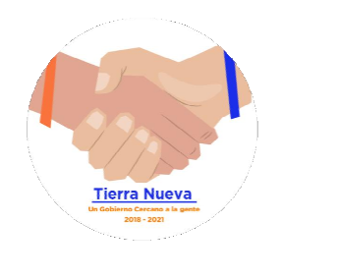

INFORME ESTADISTICO DE PREGUNTAS FRECUENTES DEL MUNICIPIO DE TIERRA NUEVA

LA INFORMACION QUE EN LAS ENTIDADES Y SERVIDORES PUBLICOS ESTAN OBLIGADOS A DIFUNDIR DE MANERA OBLIGATORIA, PERMANENTE Y ACTUALIZADA, SIN QUE MEDIE PARA ELLO, SOLICITUD DE ACCESO. TODAS LAS ENTIDADES PÚBLICAS DEBERAN PONER A DISPOSICION DEL PUBLICO Y DIFUNDIR DE OFICIO. A TRAVES DE LOS MEDIOS ELECTRONICOS DISPONIBLES, LA INFORMACION COMPLETA Y ACTUALIZADA, CONTENIDA EN SUS ARTICULOS 18 AL 25 DE LA LEY DE TRANSPARENCIA ESTATAL.

SOLICITUDES DE INFORMACION H. AYUNTAMIENTO DE TIERRA NUEVA
folio | Fecha recibido | Fecha de respuesta | Total contestadas | Total recibidas
01368020 | 09/12/2020 | 05/01/2020 | 1 | 1
01395120 | 14/12/2020 | EN TRAMITE | 1 | 1
01416420 | 21/12/2020 | EN TRAMITE | 1 | 1
Figura 1: solicitudes recibidas y contestadas en el mes de DICIEMBRE 2020.
SE APLAZARON LOS PLAZOS EN LA PLATAFORMA INFOMEX SLP

